六 年 班
姓名：
冒題法作文：
請在你的求學生涯中，找出一位你印象最深刻的老師，發揮你的觀察力，用具體的事、物為主體，描寫出你對他印象深刻的理由，重點可以放在他擔任的課程、教學態度，對待學生、教導學生的方式、原則，師生相處的情形等。寫一篇六百字以上的文章。

老師的話：
這是一篇寫人的文章，建議一開頭先不要寫出老師姓名，可以先描述老師的外貌及脾氣等特色，接著再切入主題，些出這位老師與眾不同的地方，把你跟老師的互動過程詳細寫出來，並說出他（或她）讓你印象深刻的理由，然後再透露這位老師的姓名，給人一個驚喜感！最後再送上你對老師感謝的話語及祝福！

我印象最深刻的老師

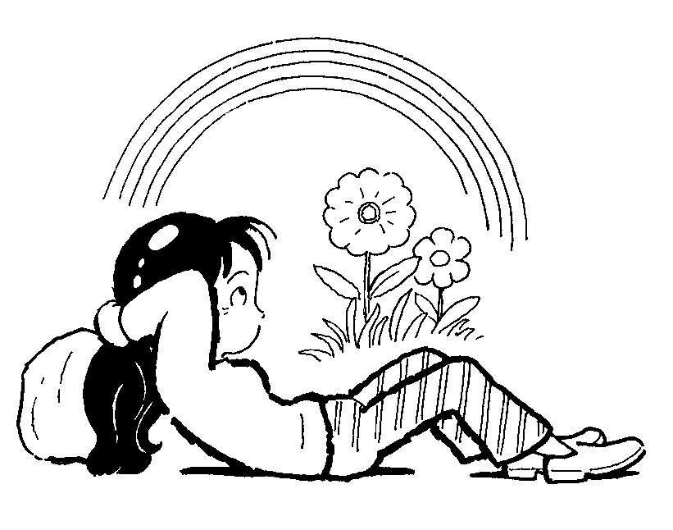



完成日期： 家長簽名：

